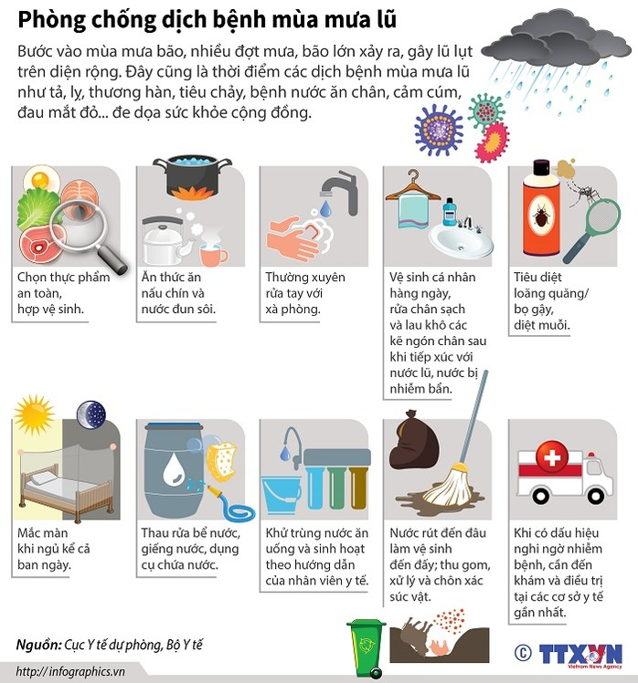

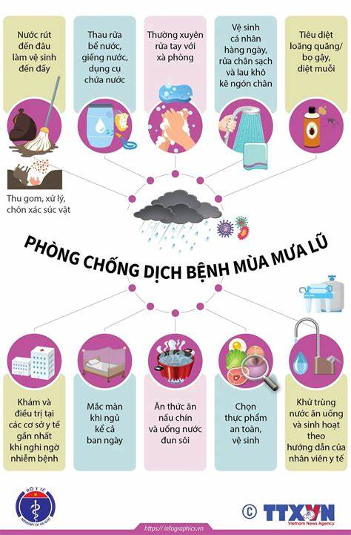

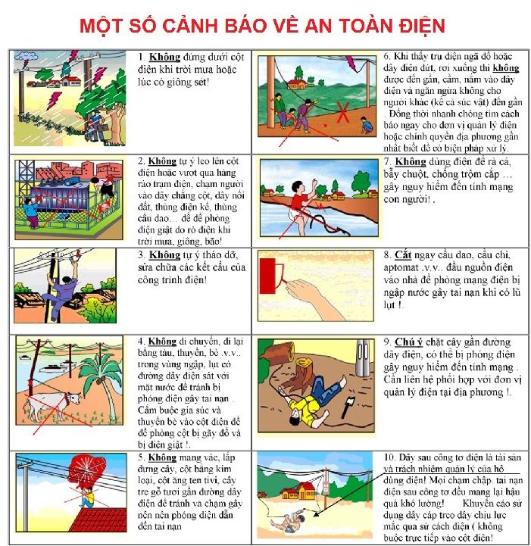

**ĐỂ ĐẢM BẢO AN TOÀN TÍNH MẠNG VÀ TÀI SẢN,**

**NGƯỜI DÂN LƯU Ý KHÔNG NÊN CHỦ QUAN,**

**TUÂN THỦ THEO CÁC KHUYẾN CÁO SAU**

1. Theo dõi dự báo, cảnh báo, cập nhật diễn biến của bão để chủ động phòng, tránh.

2. Chủ động dự trữ thực phẩm, nước uống, thuốc men, vật dụng cần thiết đủ dùng trong ít nhất 7 ngày.

3. Kê cao tài sản, cất giữ giấy tờ quan trọng ở nơi an toàn, di chuyển phương tiện cơ giới đến nơi có địa hình cao.

4. Xác định vị trí trú ẩn an toàn nhất cho tất cả thành viên trong gia đình; chủ động sơ tán khi cần thiết hoặc theo yêu cầu của chính quyền địa phương.

5. Gia cố, chẳng chống nhà cửa; cắt tỉa cành cây; tháo dỡ biển quảng cáo, áp phích có nguy cơ mất an toàn; đảm bảo an toàn công trình đang thi công.

6. Gia cố chuồng trại gia súc, gia cầm; tranh thủ thu hoạch sớm các sản phẩm nông nghiệp, thủy sản.

7. Đảm bảo an toàn tàu thuyền nơi neo đậu, bảo vệ lồng, bè thủy sản; tuyệt đối không ở lại trên tàu thuyền đã neo đậu, chòi canh, lồng bè, khu nuôi trồng thủy sản khi bão đổ bộ, nhất là người dân trên các đảo.

8. Lưu các số điện thoại cứu hộ, cứu nạn để sử dụng trong trường hợp khẩn cấp.

9. Chấp hành sự chỉ đạo của chính quyền địa phương.